**«ЗАИМСТВОВАННЫЙ»**

**Источник эскиза**: БАЗА ПРОЕКТОВ / Ка-28 / Эскизы и pic / ITS_LM2/D2/T6

**Шифр**: ITS_RR_Ka-28_LM2_D2_T6_IQ8_P5

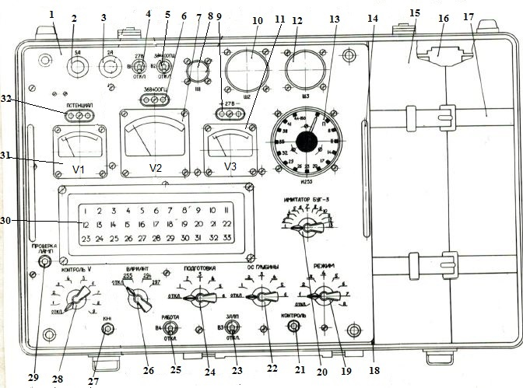

1 – панель; 2, 3 – держатели предохранителей; 4 – тумблер В1 «27 В – ОТКЛ»; 5 – тумблер В2 «36 В 400 Гц – ОТКЛ»; 6 – розетка «36 В 400 Гц»; 7 – вольтметр V2; 8 – штепсельный разъем Ш1; 9 – розетка «27 В»; 10 – штепсельный разъем Ш2; 11 – вольтметр V3; 12 – штепсельный разъем Ш3; 13 – индикатор И255; 14 – ручка; 15 – прокладка; 16 – жгуты; 17 – ремни; 18 – перегородка; 19 – переключатель «РЕЖИМ»; 20 – переключатель «ИМИТАТОР БУГ‑3»; 21 – кнопка «КОНТРОЛЬ»; 22 – переключатель «ОС ГЛУБИНЫ»; 23 – тумблер В3 «ЗАЛП – ОТКЛ»; 24 – переключатель «ПОДГОТОВКА»; 25 – тумблер В4 «РАБОТА – ОТКЛ»; 26 – переключатель «ВАРИАНТ»; 27 – кнопка «КН1»; 28 – переключатель «КОНТРОЛЬ V»; 29 – кнопка «ПРОВЕРКА ЛАМП»; 30 – индикаторное табло; 31 – вольтметр V1; 32 – розетка «ПОТЕНЦИАЛ».

Рисунок 1 – Проверочная установка УПУГ‑3. Чемодан 1

Преподаватель отдела УТС_______________________________ Бигель В.Ю.

Инженер ОТК_________________________________________________________

ФИО, подпись